Contact  swissuniversities  Open Access  Effingerstrasse 15  Case postale  3001 Berne  T +41 31 335 07 40  swissuniversities.ch/open-access | Open Access  Modules de texte  Statut avril 2020  Version 4/20  Contenu  Open Access 1  La publication scientifique au 21e siècle 2  Open Access – rapide, simple, transparent 2  Une visibilité accrue pour les scientifiques 2  Un accès simplifié au savoir pour tous 3  De nouveaux modèles commerciaux pour les partenaires 3  Publication d’articles scientifiques 3  Open Access – comment s’y prendre 3  La voie verte (Open Access, deuxième publication) 3  La voie dorée (Open Access, première publication) 4  en Suisse et à l’international 5  Vision 6

Numéro | Contenu
1.0 | La publication scientifique au 21e siècle  Chaque jour, des milliers de scientifiques mènent des recherches sur des sujets variés en Suisse. Ces recherches font souvent l’objet de collaborations internationales. Les résultats de ces travaux servent le progrès de l’humanité et donc le bien commun, tant au niveau national que mondial.  L’Open Access a pour vocation d’ouvrir l’accès aux résultats des recherches et de promouvoir le savoir collectif. De nos jours, la numérisation offre des conditions idéales pour rendre les résultats scientifiques accessibles à un grand nombre de parties intéressées.  D’ici 2024, toutes les publications scientifiques financées par des fonds publics devront être accessibles sur Internet, librement et gratuitement. swissuniversities poursuit cette stratégie et promeut des moyens simples pour que les chercheurs puissent publier leurs travaux en Open Access.  Numérique. Mondial. Accessible.
2.0 | Open Access – rapide, simple, transparent  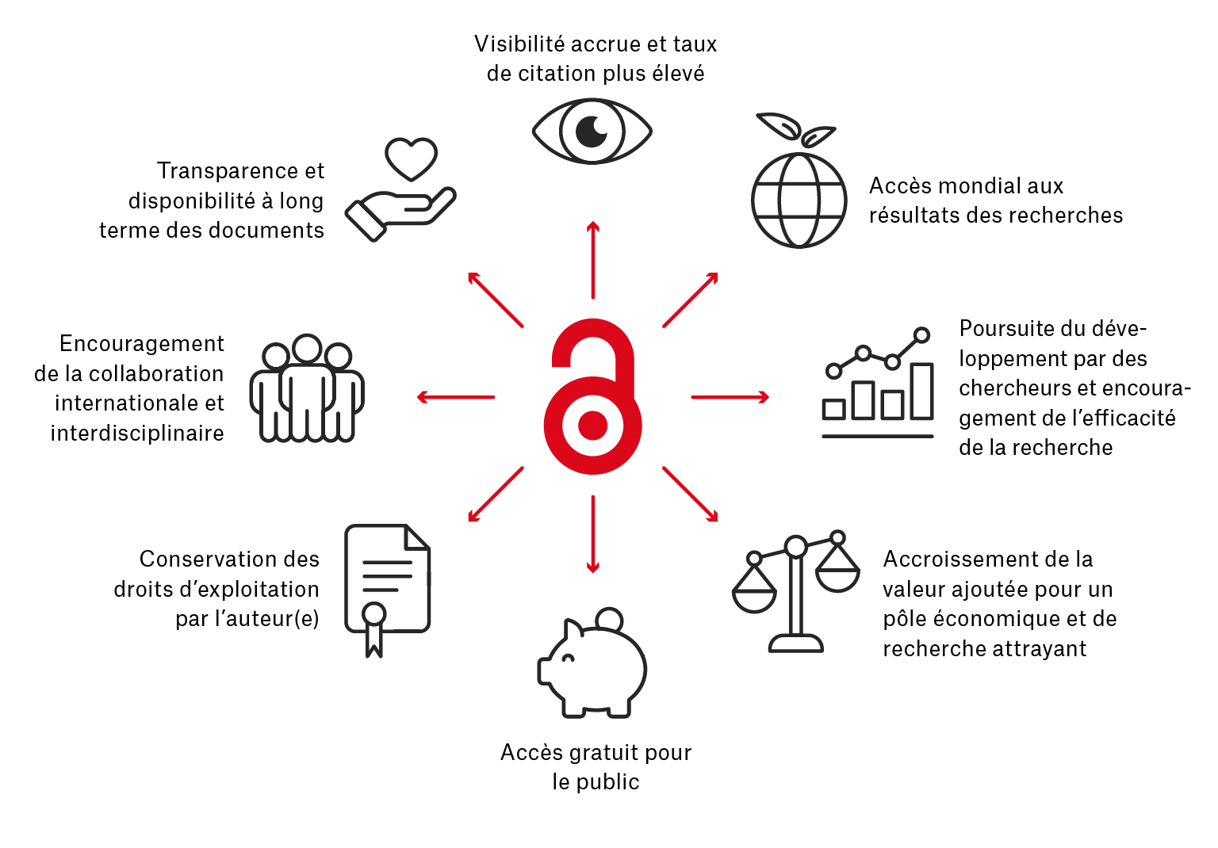
2.1 | Une visibilité accrue pour les scientifiques  Les chercheurs sont en mesure de diffuser leurs découvertes scientifiques plus rapidement et plus facilement qu’auparavant, ce qui accroît la portée de leurs publications. L’avantage est que leurs sujets reçoivent plus rapidement l’attention et la visibilité qu’ils méritent. Parallèlement, ils bénéficient eux aussi d’un accès mondial, immédiat et gratuit aux résultats des recherches de leurs collègues.
2.2 | Un accès simplifié au savoir pour tous  Par principe, les résultats de recherches financés par des fonds publics constituent des biens publics. Toutes les parties intéressées devraient pouvoir y accéder librement. Au demeurant, tout le monde peut utiliser les publications actuelles pour ses besoins, même en dehors des domaines de l’éducation et de la recherche. Ainsi, l’Open Access peut contribuer à accroître la force d’innovation et les performances de la Suisse en tant que pôle économique et de recherche.
2.3 | De nouveaux modèles commerciaux pour les partenaires  Plus clair, plus simple, plus transparent: l’Open Access constitue un changement de paradigme dans le système établi en matière de publication scientifique. Tout partenaire (p. ex. éditeur scientifique ou revue) soutenant l’échange d’informations numérique accéléré participe au succès de la stratégie.
3.0 | Publication d’articles scientifiques  Open Access – comment s’y prendre  La voie classique (Closed Access)  Traditionnellement, les chercheurs publient leur article dans une revue classique ou leur livre chez un éditeur. Après sa publication en Closed Access, l’article est disponible pour les abonnés et le livre peut être acheté dans le commerce.  Publication en Open Access  Afin que les résultats de recherches puissent être rendus accessibles dans le monde entier, deux modes de publication sont aujourd’hui possibles: La «voie verte» passe de la première publication classique (Closed Access) à la deuxième publication en Open Access, éventuellement après un embargo. La «voie dorée» consiste à publier la première publication directement en Open Access.  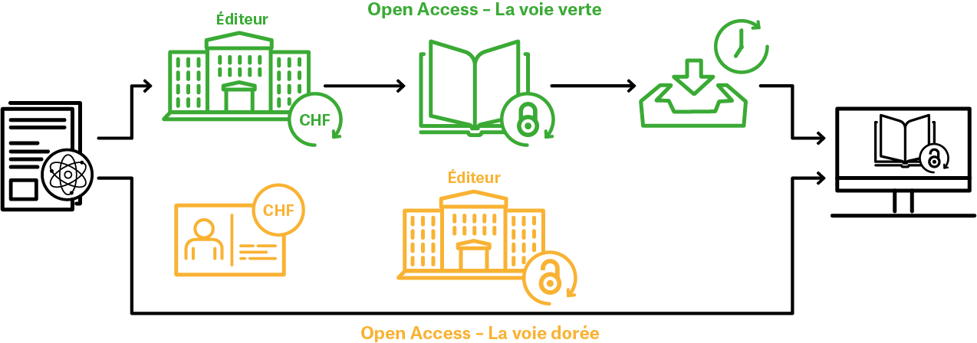
3.1 | La voie verte (Open Access, deuxième publication)  Les chercheurs publient leur article dans une revue disponible en abonnement ou bien publient un livre vendu en librairie. Au bout de six mois maximum, ils déposent l’article dans une base de données publique. Pour les livres, une période de douze mois est applicable. Cette méthode ne génère aucun frais. Toutefois, il convient de respecter les délais d’embargo.
3.2 | La voie verte (Open Access, deuxième publication)  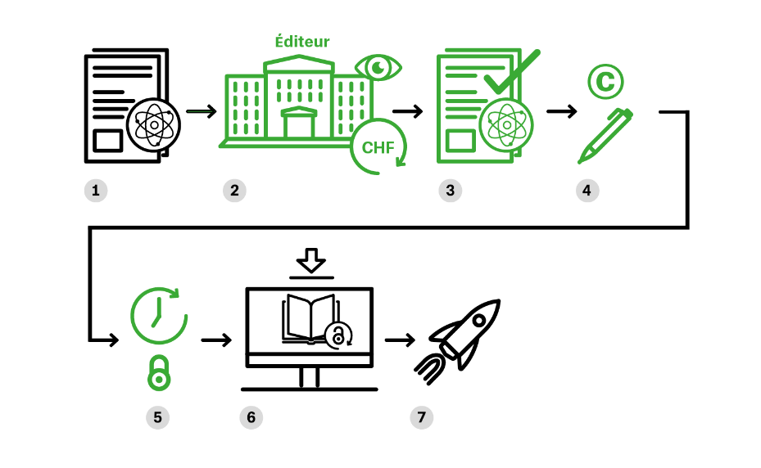  - Résultats de recherches financées par des fonds publics  - Soumission des manuscrits à un éditeur classique et évaluation par des pairs  - Acceptation pour publication  - Transfert des droits d’auteur aux éditeurs – les auteurs conservent le droit de diffuser une copie des manuscrits acceptés via les archives en Open Access  - Blocage temporaire possible  - «Deuxième publication» en Open Access après expiration de la période de blocage et téléchargement par le public  - Accélération du progrès scientifique et meilleur retour sur investissement public grâce à l’Open Access
3.3 | La voie dorée (Open Access, première publication)  Les chercheurs publient leurs travaux directement dans des revues en Open Access et sous forme de livres en Open Access. L’avantage est que les publications sont accessibles gratuitement et immédiatement. Cette méthode peut générer des frais de publication. Le Fonds national suisse de la recherche scientifique (FNS) prend en charge les coûts dans le cadre de ses contributions à la recherche. Les hautes écoles prennent en charge les coûts dans le cadre de leurs contrats éditoriaux et de leurs fonds de publication. Les auteurs ou les institutions peuvent demander la prise en charge des frais.
3.4 | La voie dorée (Open Access, première publication)  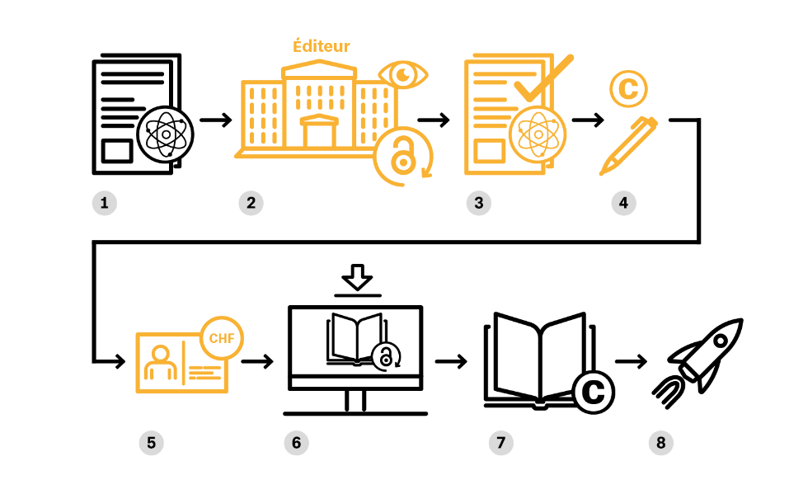  - Résultats de recherches financées par des fonds publics  - Soumission des manuscrits à l’éditeur Open Access et évaluation par des pairs  - Acceptation pour publication  - Conservation du droit d’auteur par l’auteur(e) – Octroi de la «licence de publication» à l’éditeur Open Access  - «Frais de publication» éventuels pour couvrir les frais éditoriaux  - «Première publication» en Open Access et téléchargement par le public  - Droits de réutilisation publics dans le cadre de licences ouvertes  - Accélération du progrès scientifique et meilleur retour sur investissement public grâce à l’Open Access
4.0 | Open Access – la culture de la publication tournée vers l’avenir  en Suisse et à l’international  A la demande du Secrétariat d’Etat à la formation, à la recherche et à l’innovation (SEFRI) et en collaboration avec le Fonds national suisse de la recherche scientifique (FNS), swissuniversities a développé dans le courant de l’année 2016 une stratégie nationale en faveur de l’Open Access. swissuniversities et le Fonds national suisse de la recherche scientifique sont convaincus de l’intérêt que revêt le mouvement Open Access. Le libre accès aux résultats de recherches financées par des fonds publics améliore la mise à disposition d’informations au public, augmente la visibilité des publications et favorise la collaboration interdisciplinaire dans le monde entier.  C’est pourquoi swissuniversities et le Fonds national suisse de la recherche scientifique encouragent l’Open Access en Suisse. La vision inscrite dans la stratégie nationale suisse sur l’Open Access (version du rapport du 29 novembre 2017) fixe comme objectif que d’ici 2024 au plus tard, 100 % des publications scientifiques issues de financements publics soient disponibles en accès libre.  En collaboration avec le Fonds national suisse de la recherche scientifique (FNS), swissuniversities offre aux scientifiques un soutien pratique et financier pour la publication de leurs travaux en Open Access.
4.1 | Vision  